# 合同支付计划审批表填表说明

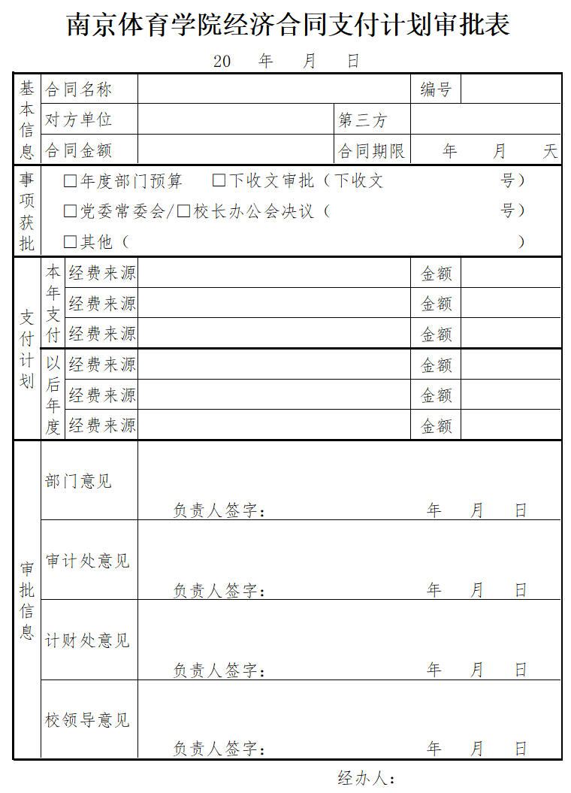

填写下一年度及以后年度需支付的经费来源名称

填写下一年度及以后年度需支付的对应经费来源的金额数

填写要在本年度内支付的经费来源的名称（如20××年度内涵建设经费）。如有多个经费来源，分行填写，单一经费来源，只填一行

填写本年需支付的对应经费来源的金额数

范例：×年×月20天（合同期限20天）

×年6月×天 （合同期限6个月）

3年6月×天 （合同期限3年6个月）

如是三方合同填写第三方，双方合同不填

填写合同编号

在“□”内勾选事项获批的方式，并按要求填写相应的具体内容

自2019年11月15日之后填写的合同支付计划审批表，需采用本表样式，原合同支付审批表停用。合同支付的审批权限按照原有的要求执行，如有变动另行发文规定。